Caractères ancestraux et dérivés des primates

Après avoir précisé les caractères qui font que les primates sont des vertébrés tétrapodes amniotes et mammifères, indiquer ceux qui leur sont propres au sein des mammifères.

Les groupes eucaryotes, vertébrés, tétrapodes, amniotes, mammifères, primates sont monophylétiques et subordonnés les uns aux autres dans la classification phylogénétique des êtres vivants. En effet, ces groupes sont inclus les uns dans les autres : tous les vertébrés sont des eucaryotes, tous les tétrapodes sont des vertébrés, tous les amniotes sont des tétrapodes…
Au sein des mammifères, les primates possèdent certains états dérivés qui leur sont propres qu’ils ont hérités d’un ancêtre commun (AC) à tous les primates, ancêtre qu’ils ne partagent pas avec les autres mammifères.
Nous allons aborder dans un premier temps les caractères ancestraux des primates qu’ils partagent avec les autres mammifères puis nous dégagerons les caractères dérivés qui leur sont propres.

I – Les caractères ancestraux des primates

En tant qu’eucaryotes, toutes leurs cellules ont une enveloppe nucléaire séparant le compartiment nucléaire du compartiment cytoplasmique.
En tant qu’eucaryotes vertébrés, ils possèdent un axe squelettique dorsal formé par une succession de vertèbres et prolongé vers l’avant par la boîte crânienne. Les centres nerveux, logés dans le crâne et la colonne vertébrale, sont donc également en position dorsale.
En tant que vertébrés tétrapodes, ils possèdent des membres pairs se terminant par des doigts.
En temps que tétrapodes amniotes, le développement de l’embryon s’effectue dans une poche emplie de liquide et limitée par une enveloppe, l’amnios.
En tant qu’amniotes mammifères, ils possèdent des poils et des mamelles sécrétant du lait.

II – Caractères dérivés propres aux primates

En tant que mammifères primates, ils possèdent des ongles à la place des griffes et un pouce opposable aux autres doigts.

L’arbre phylogénétique suivant matérialise les liens de parenté entre les primates et les autres vertébrés.

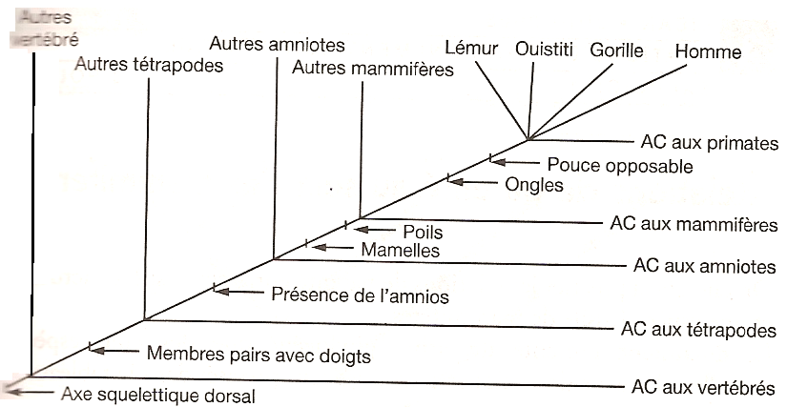
A partir du dernier ancêtre commun (AC) à tous les primates, il y a eu une évolution buissonnante avec individualisation de différentes lignées par des caractères dérivés propres à chacune d’elles. Ainsi, l’homme fait partie de la lignée des hominoïdes caractérisée par la présence d’un nez (et non d’une truffe, caractère ancestral) et par l’absence de queue.

